纪要
主题: AI测试平台与前端升级 时间: 2026-04-16 14:20:24 参与人: 徐韵
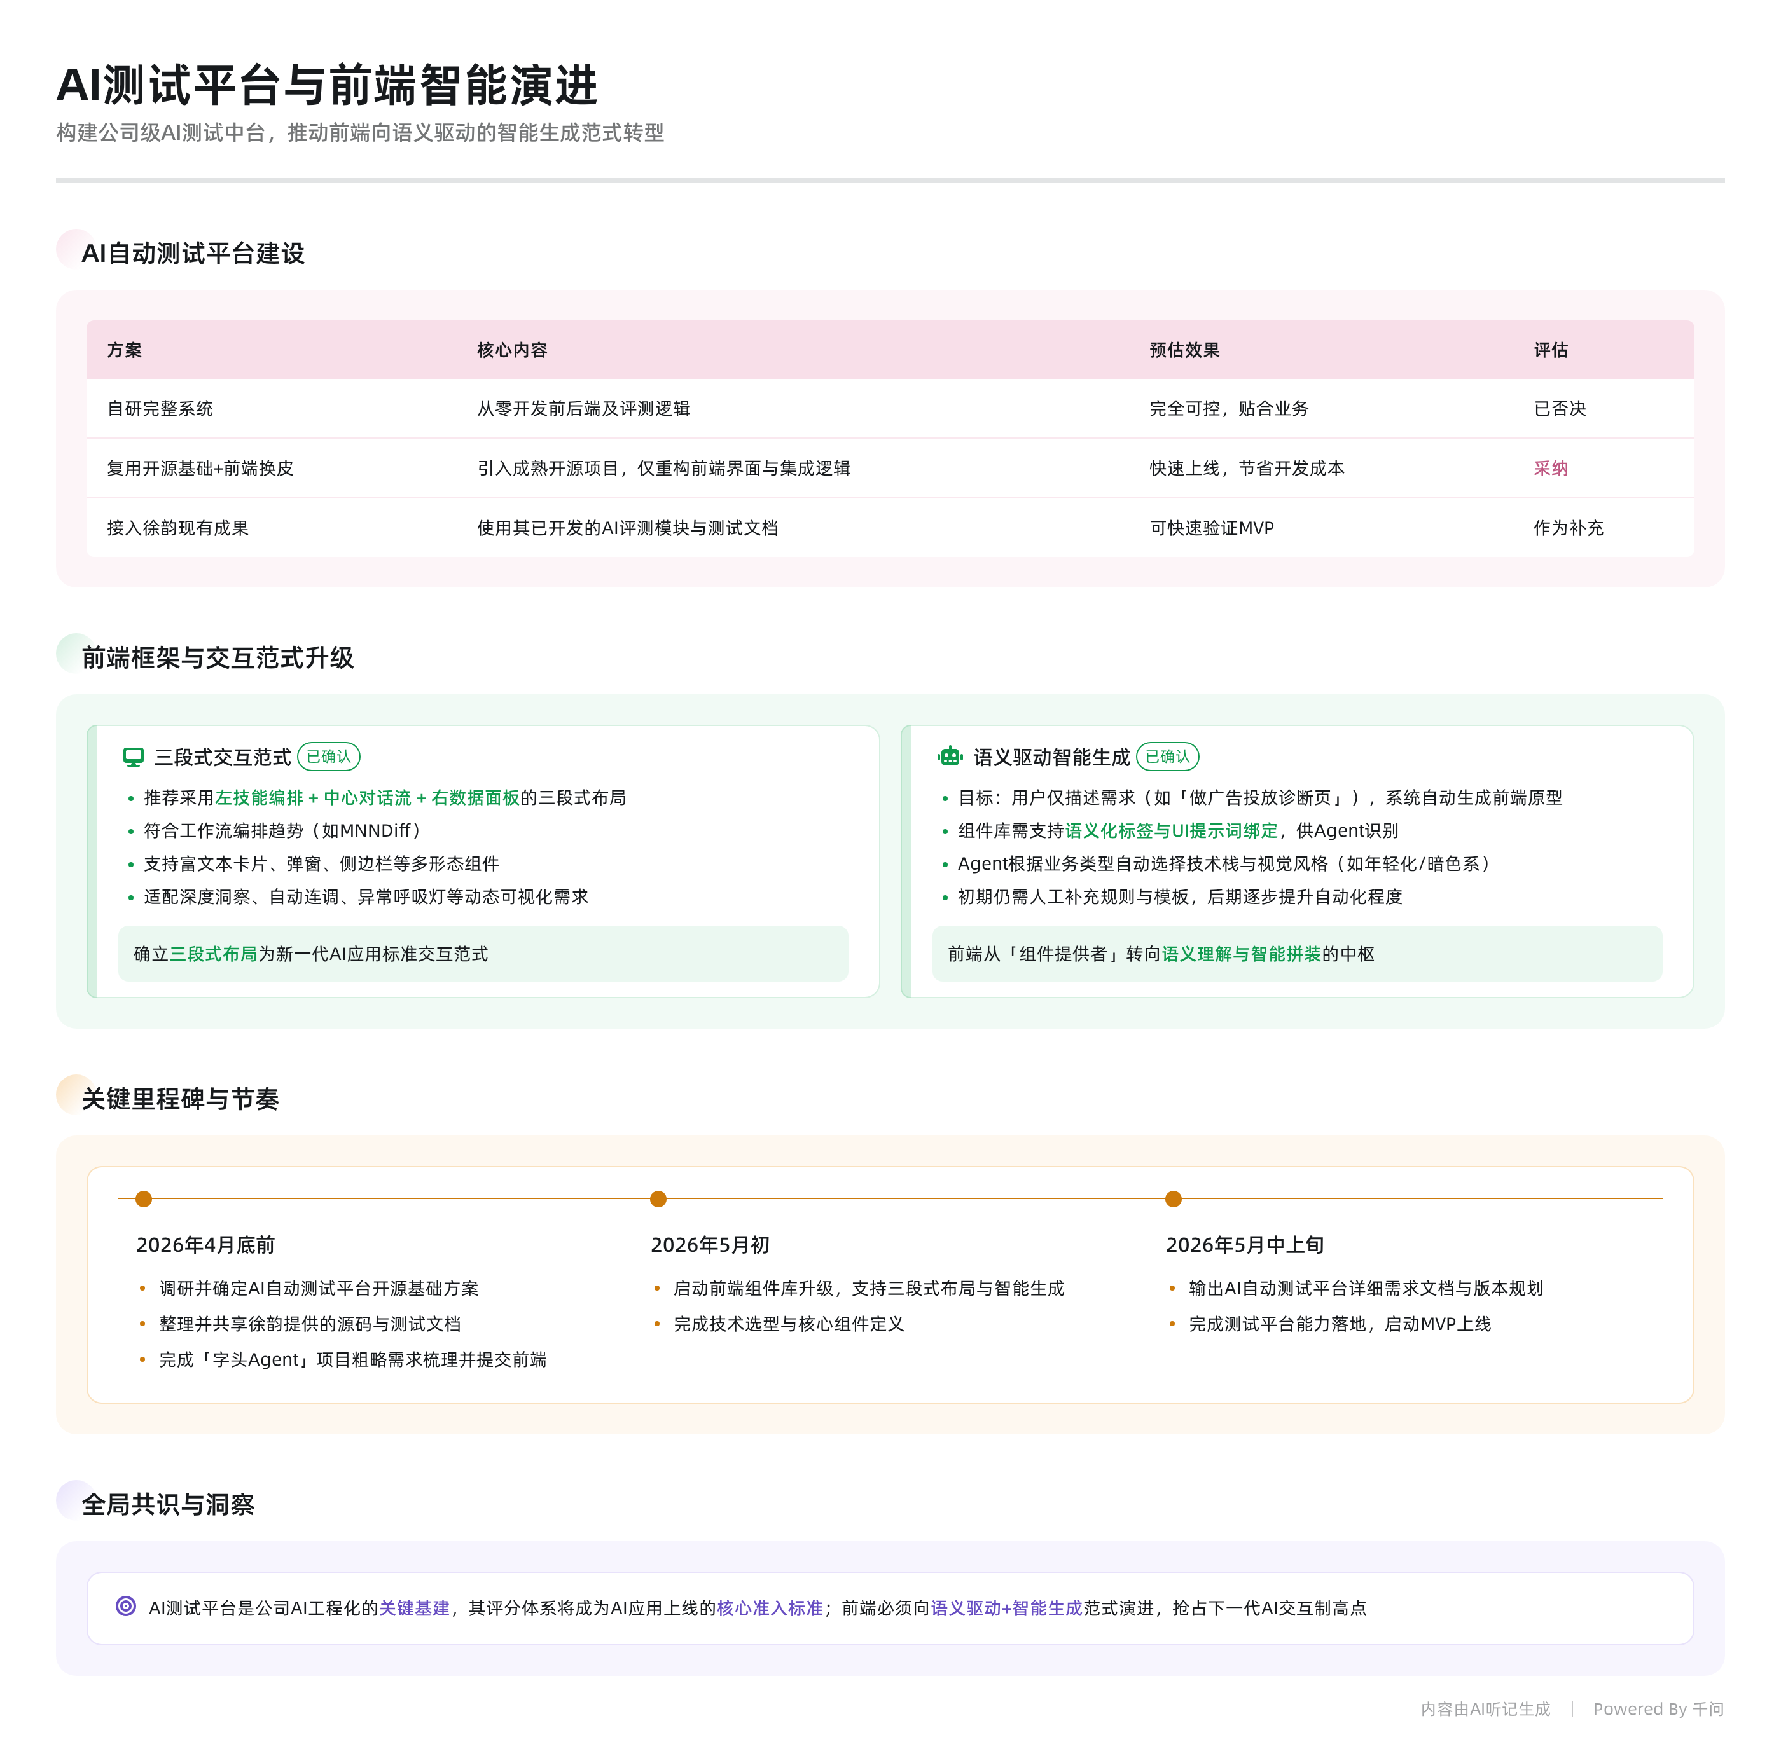

会议背景
为推进AI应用的自动化测试与前端框架升级，团队于2026年4月16日召开专项讨论会。核心目标是构建一个可复用的AI自动化评测中台，并同步规划支持智能体交互的新一代前端技术框架。会上明确了以AI自动测试平台建设为优先级，由后端先行启动开源方案调研，前端同步准备组件库与交互范式设计。

AI自动测试平台建设
- 项目定位
  - 发言人2：该平台将作为公司级AI测试中台，支持对MCP、Chat、提示词、链路追踪等多维度自动化评测。
  - 发言人1：核心功能包括输入与预期输出比对、实际结果评分、回归测试自动化，用于衡量AI应用效果。
- 技术实现路径
  - 现状分析
    - 市面上已有类似开源工具（如Longsmith），且运维侧已采用KBMN、Diff等基于AI的测试实践。
    - 徐韵团队已有初步源码和测试文档，待整合后共享。
  - 方案对比
方案 | 内容 | 预估效果 | 风险 | 评估
自研完整系统 | 从零开发前后端及评测逻辑 | 完全可控，贴合业务 | 周期长，资源投入大 | 已否决
复用开源基础+前端换皮 | 引入成熟开源项目，仅重构前端界面与集成逻辑 | 快速上线，节省开发成本 | 功能扩展性受限 | 采纳
接入徐韵现有成果 | 使用其已开发的AI评测模块与测试文档 | 可快速验证MVP | 模块耦合度高，需解耦 | 作为补充
- 关键决策
  - 已确认： 采用“开源为基础+前端定制”模式，五月中上旬完成能力落地。
  - 已确认： 测试平台本身也视为独立产品，需具备迭代与版本管理能力。
- 功能范围
  - 支持API调用方式的自动化任务执行。
  - 实现链路追踪与异常诊断，支持对提示词冲突、意图识别错误等问题进行归因分析。
  - 输出量化指标：成功率、准确率、版本间评分对比，作为AI应用优化的数据依据。
- 数据与资源依赖
  - 系统自身为AI驱动型应用，需调用公司内部大模型服务。
  - 当前免费版Token额度有限，后续可能影响评测频次，但暂不影响初期MVP。
  - 调用记录与监控将由运维统一接入AI数据中台，不在本系统内实现。

前端框架与交互范式升级
- 当前问题
  - 发言人3：现有组件库沿用“枝头魔方”风格（圆角2px，偏锐利），难以支撑新型AI交互场景。
  - 发言人2：新项目如智能诊断、数据监控大屏、素材脚本分析等，原有UI无法满足富交互需求。
- 新交互范式探索
  - 主流模式调研
    - 两段式：左对话区 + 右内容展示区（常见于传统Chat应用）。
    - 三段式（推荐）：左技能/流程编排区 + 中心对话流 + 右实时反馈/数据面板，符合工作流编排趋势（如MNNDiff）。
  - 核心诉求
    - 支持富文本卡片、弹窗、侧边栏等多种组件形态。
    - 适配深度洞察、自动连调、异常呼吸灯等动态可视化需求。
- 智能化生成设想
  - 目标场景
    - 产品经理或开发者仅描述需求（如“做一个广告投放诊断页面”），系统自动生成符合规范的前端原型。
    - 类似“Steam GUI”或“豆包编程模式”，通过Agent理解语义并调用组件库拼装页面。
  - 实现机制
    - 组件库需支持语义化标签与UI提示词绑定，供Agent识别使用。
    - Agent根据业务类型自动选择技术栈与视觉风格（如年轻化风格用于投放、稳重暗色系用于驾驶舱）。
    - 发言人1：初期仍需人工补充规则与模板，后期逐步提升自动化程度。
  - 关键决策
    - 已确认： 前端团队开始准备支持三段式布局的组件库，5月份完成技术选型。
    - 待确认： 是否在内网部署本地化运行的AI生成引擎，以保障安全与响应速度。

新项目“字头Agent”技术对接
- 项目概述
  - 发言人2：名为“字头Agent”的新项目，聚焦智投业务60%以上流程自动化。
  - 包含自动需求解读、文档解析、排期反馈、账号对接、虚拟机控制刷广告等全流程闭环。
- 前端需求
  - 需嵌入虚拟机iframe用于展示自动化操作过程（如控制手机刷抖音广告）。
  - 若真实交互性能不足，可采用“假页面+真实日志流”方式模拟进展。
  - 页面右侧需展示诊断结果与数据解读，支持点击下钻至异常环节。
- 开发节奏
  - 已确认： 四月底完成整体架构跑通，五一节后进入正式开发阶段。
  - 前端需在半个月内完成技术框架与组件准备，供后端直接引用。

关键决策与共识
- 优先级排序：AI自动测试平台建设为当前最高优先级，由贺总推动，须在五月中上旬上线。
- 架构方向：测试平台定位为公司级中台能力，支持多项目接入，非单一业务附属工具。
- 前端演进：放弃纯手工编码模式，向“语义驱动+组件自动拼装”的智能生成范式演进。
- 交互标准：推荐采用三段式布局作为新一代AI应用的标准交互范式，提升信息密度与操作效率。

全局行动项汇总
行动项 | 负责人 | 时间节点
调研并确定AI自动测试平台开源基础方案 | 发言人2 团队 | 2026年4月底前
整理并共享徐韵提供的源码与测试文档 | 发言人2 | 2026年4月底前
启动前端组件库升级，支持三段式布局与智能生成 | 发言人1 / 发言人3 | 2026年5月初完成技术选型
输出AI自动测试平台详细需求文档与版本规划 | 发言人2 | 2026年5月中上旬
完成“字头Agent”项目粗略需求梳理并提交前端 | 发言人2 | 2026年4月底前
AI洞察 当前AI测试平台的建设不仅是工具升级，更是公司AI工程化能力的关键基建，其评分体系将成为AI应用上线的核心准入标准。 前端从“组件提供者”转向“智能渲染中枢”，未来价值将更多体现在语义理解、风格控制与自动化生成能力上。 “三段式”交互范式背后反映的是AI应用从“对话助手”向“自主执行代理”的演进趋势，需提前布局可视化与可解释性设计。

待办
☐ 准备前端技术框架以支持AI对话应用的快速开发，由发言人1和发言人3负责，需在半个月内完成技术选型
☐ 调研并确定AI自动测试工具的开源框架，由发言人2负责，截止时间为五月中上旬
☐ 输出产品规划文档、版本文档和功能开发文档，由发言人2负责，用于后续实施
☐ 拉群共享徐韵提供的源码并进行初步分析，由发言人2负责，四月底前完成

章节
- 00:00:00 AI自动测试工具的初步构想与技术实现路径
  - 会议初期讨论了开发一个AI自动测试工具的设想，重点在于如何通过AI对AI应用进行评测，包括输入数据、预期输出与实际输出的比对。讨论涉及后端资源由谁承担的问题，提出可使用中台或独立后端，并参考已有开源项目和徐韵提供的源码作为基础。明确将产出产品规划文档、版本文档及功能开发文档，以支持后续实施。
- 00:01:16 自动化评测体系的设计与指标量化方法
  - 深入探讨AI评测系统的具体功能模块，包括自动化任务执行、链路追踪、模拟测试以及提示词效果评估等。强调需建立量化的评分机制，用于衡量提示词的有效性、MCP服务表现及Chat交互质量。提出通过回归测试对比不同版本的表现，形成可量化的成功指标，支撑整个AI体系的持续优化。
- 00:02:17 测试中台的定位与跨项目复用能力
  - 明确该AI测试系统不仅服务于单一项目，更应作为公司级中台工具，具备通用性和可复用性。讨论其作为公共测试平台的可能性，支持多个AI应用（如MCP、小闪恰）的接入与评测。强调需与其他系统（如知识库、提示词管理）打通，实现统一调用与测试注册机制，提升整体效率。
- 00:04:13 前端框架演进与AI时代交互范式探索
  - 转向前端技术架构的讨论，指出在AI驱动下，传统菜单式界面已不适用，需探索新型交互范式。提出采用卡片式、富文本组件、侧边栏与弹窗结合的两段式或三段式布局，适配对话型AI应用。建议参考行业先进实践（如MN、Diff的工作流编排），提前构建可复用的技术框架，支撑后续快速开发。
- 00:08:13 智能前端生成与组件库的自动化升级
  - 提出更高阶的前端智能化目标：基于自然语言需求自动生成符合团队设计语言的页面。讨论类似Streamlit GUI或iStudy的AI绘图能力，在本地模型上实现需求到界面的自动转化。强调组件库需支持语义化调用，并由AI Agent根据业务场景（如监控大屏、年轻化投放页）自动选择风格与技术栈，实现高效且一致的产出。
- 00:19:30 复杂业务场景下的前端技术挑战与解决方案
  - 针对智投Agent项目的高阶需求，分析其对前端提出的特殊要求，包括实时呼吸灯监控、虚拟机嵌入展示、自动化联调流程等。讨论技术可行性问题，如内存占用与交互延迟，提出可通过非交互式日志流+动效模拟的方式替代真实虚拟机操作，确保流畅体验的同时满足业务观测需要。
- 00:25:53 项目推进节奏与阶段性实施计划
  - 明确项目优先级与时间节点：AI测试工具为当前最高优先级，需在四月底前完成方案确认，五月初启动开发。同时启动前端框架调研与组件库升级工作，配合后续项目迭代。提出先实现简化版原型，逐步完善功能，确保核心能力尽快落地可用。
- 00:26:37 UI设计语言统一与业务场景适配并行策略
  - 讨论在保持“枝头魔方”基础设计风格（如圆角2px）的前提下，如何根据不同业务场景灵活调整视觉呈现。提出既要维持品牌一致性，又要支持特定场景（如大屏监控、诊断系统）的定制化需求，未来组件库需具备多主题切换能力，兼顾标准化与灵活性。
- 00:28:38 全链路监控体系的构建与业务深度集成
  - 阐述AI测试平台与现有底层监控系统的区别：本系统聚焦广告业务全链路的垂直监控，涵盖从提示词调用、思考链路到返回结果的全过程。不同于张青团队的基础资源监控，此系统将实现异常自动诊断、报表调度告警、分包链接检测等功能，真正赋能业务自动化与问题快速定位。

